**模范领导力的养成**

——成为卓越领导者的五项修炼

领导的影响力取决于原则，领导人若奉行原则，影响力和道德权威就会提高，并往往因此获得更高形式的权威。领导并不是什么正式职位，而是选择清楚地向人们沟通，让他们能看出自己的价值与潜能。

美国管理专家霍根曾经做过一项调查，他说：“无论是在哪里，无论是在什么时候进行调查，无论你针对的是什么样的行业，60%～75%的员工会认为在他们工作中，最大的压力和最糟糕的感受是来自于他们的直接上司。”霍根进一步指出：在美国不称职的经营管理者的比例占到了60%～75%；德国人在过去的10年中，大概有一半的高级主管在管理方面是失败的，对中国企业来说也是同样的问题。如何提高领导者的管理素质，从管理的原则、方法、能力三个方面系统的学习提高领导者的综合素质。

和其他所有的能力一样，领导能力是来自于后天的培育与修炼。只有把领导能力看做是一系列可以学会的行为，我们才能真正地揭示众多优秀领导者是如何成就卓越的；只有坚信自己可以通过学习比现在做得更好，你才能充分发现自己的领导潜能。

作为情境实践家领导力专题的高阶课程，本课程从实践出发，按照逆向思考的原则，提供73个逆管理守则，进而针对强项继续精益求精、在弱项上勤能补拙以扭转乾坤而成为真正的卓越领导者。

**【课程目标】**

1、传统管理不再适用，需要新方法解决新问题；

2、面对商业环境带来的急剧挑战，建立一个正确的核心习惯；

3、掌握体制优势与核心价值，建立长盛不衰的获利模式；

4、学习循序渐进建立一个事业的经营模式；

5、打造带领的组织团队，成为稳健获利的“金母鸡”；

**【授课时长】12小时/两天**

**课程大纲**

**序言 人人都是领导**

领导者特质理论

如何做一个好领导

领导力的本质

领导者的两种权力

领导者的三种角色

领导者未来的四项挑战

领导者的五层境界

**领导力五项修炼一：以身作则**

‧受敬佩领导人的特质

‧价值观厘清与承诺

‧价值观分类卡

‧领导人如何以身作则

‧根据价值观来调整行动的范例

**案例讨论：我应该怎么做？**

**领导力五项修炼二：共启愿景**

‧ 中国文化与目标设置

设置目标的合理化与平衡性

与部署设定目标的最佳方式

一次就做对目标设置

五个阶段做好专案管理

设定明确的目标，而不是寻找安全牌

**领导力五项修炼三：挑战流程**

‧掌握主动性，抓住控制权

‧盘点优势，变革前的十大策略

‧创造全胜局势的十大战略

‧承担风险，从错误中学习

‧打造使命必达团队的十大铁律

**情境体验：商战风云**

**领导力五项修炼四：灌能他人**

‧领导者的选人五原则

‧中国古典文学中用人智慧

‧领导人如何强化他人的能力

‧培养同舟共济情操

‧鼓励面对面互动

‧权责观念的养成

‧培养胜任能力与自信心

**领导力五项修炼五：鼓舞人心**

**‧情境模拟：最有意义的肯定与赞赏活动**

‧鼓舞人心的七要素

‧个性化的肯定手法

‧社群时代的激励方法

‧领导人如何鼓舞人心

‧鼓舞人心的故事

‧树立榜样

**领导力提升七步骤**

1、决心改造自己：许下承诺，发现领导天份

2、自我觉醒：持续学习，追寻更好的自己

3、磨练眼光：加入领导者世界，累积经验

4、创新学习：不拘泥于常规，独立思考

5、养成洞察力：不断试错，验证你的直觉

6、收服人心：同理心赢得信任，激励追随

7、突破逆境：每一次考验，都是学习的机会

**小结 突破自我：领导者永远的功课**

未来领导趋势与机遇

领导者行为习惯的养成

从关心和满足成员的个人需求出发

**王俊华 老师**

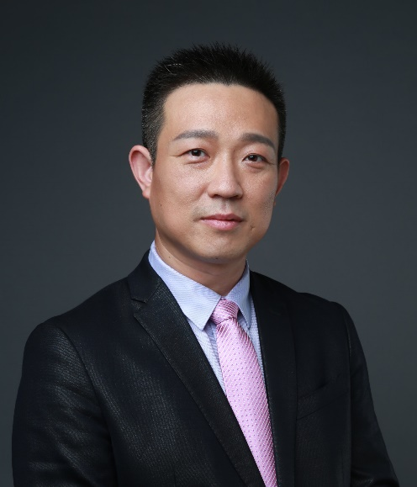**情境实践家课程创始人**

**深圳企业培训者发展同盟高级顾问**

**高级职业经理人，**

**高级人力资源管理师**

**香港人力资源协会认证讲师**

**TET资质认证讲师**

**深圳培训师联合会特聘讲师**

**香港亚洲商学院副院长、领导力课程特聘导师**

**西班牙武康大学、比利时列日大学、亚洲城市大学、澳洲阳光海岸大学等MBA/EMBA（国内班）领导力课程老师**

**个人简介**

王俊华老师曾先后在中国兵器集团公司、慧通天下科技股份有限公司、顺誉电子（深圳）有限公司等大中型企业担任中高层管理职务；

先后担任清华大学、北京大学、云南大学、浙工大、上海交通大学、西安交通大学等高校MBA项目课程特聘讲师，西班牙武康大学、比利时列日大学、亚洲城市大学、澳洲阳光海岸大学等MBA/EMBA（国内班）领导力课程老师。

连续十二年担任宁波市政府人社局培训中心领导力课程特聘讲师；

连续十二年为中行、建行、招行、兴业、南京银行等国有银行及股份银行提供管理类课程培训；

连续十二年中移动、中核集团、中国电信、国家电网、美的集团、中国人寿等大中型企业提供管理类、职业素养类培训。

王老师十三年的企业管理经验，可谓身经百战，集理论与实务于一身，超过千场的企业培训和公开演讲，为企业的可持续发展提供了实际而有效的帮助，赢得了业界良好的口碑和赞誉。

**主要研究方向**

王俊华老师致力于领导力、职业化领域实效性研究，坚持做最负责任的促动者！王老师在领导力提升、管理基本功、职业竞争力、情境式学习等方面有长期的研究和实践。

**授课风格**

王俊华老师始终坚持“活动、生动、感动、行动”的四动培训法则，用体验式培训强化学习效果，视频、游戏、小组讨论、情境模拟、经营仿真等诸多方式为所有的学员呈现快乐中成长、学习中收获的培训大餐，让所有的学员在互动中顿悟，在行动中提升。王俊华老师激情生动、发人深省的讲解风格，完备的理论体系，古今中外的丰富案例，幽默风趣的语言穿插，经常带领学员在轻松的氛围中体会深奥的理论。